Нейрогимнастика для детей
Почему в школе одни дети успешны, а другие нет? Мы все чаще наблюдаем у учеников трудности с концентрацией внимания, помехи в учебе, особенно проблемы с усвоением письменной речи. Гимнастика «Брейн – джим» представляет комплекс упражнений, которая поможет справиться с трудностями в письме, чтении, счете, внимании. Несколько энергичных упражнений приводят мозг в «движение», сохраняя при этом ясность мысли и деятельности.
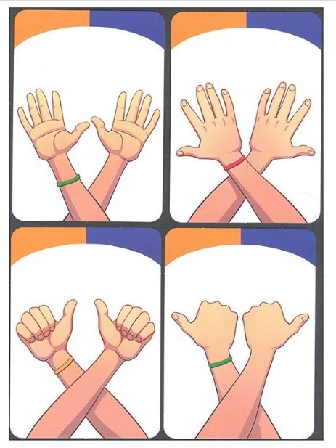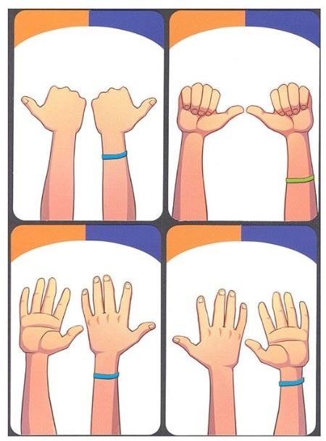
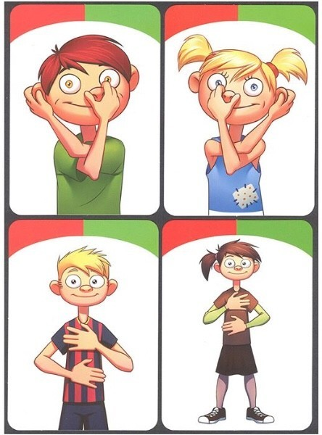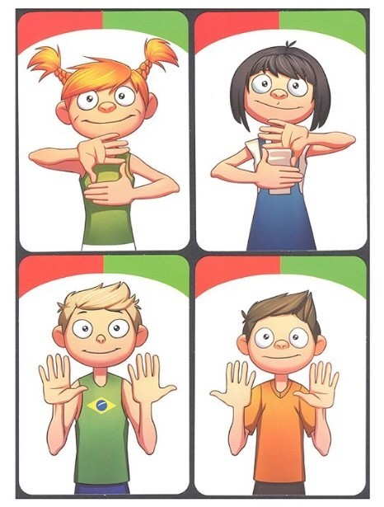
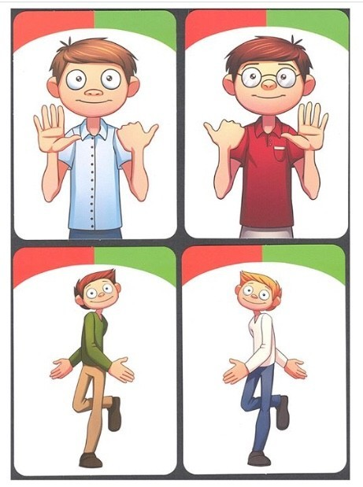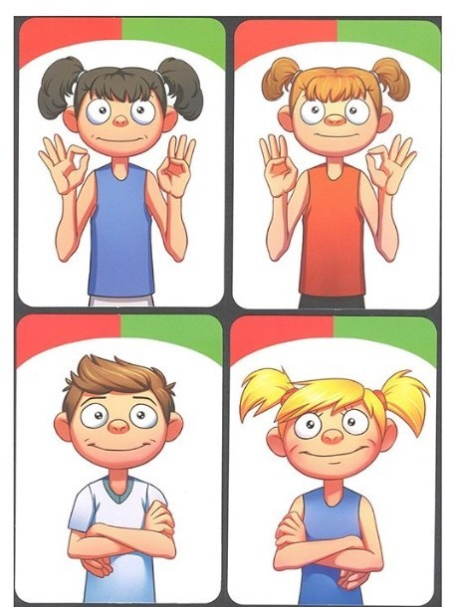
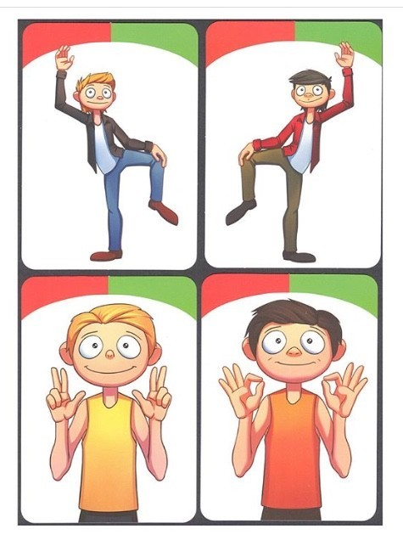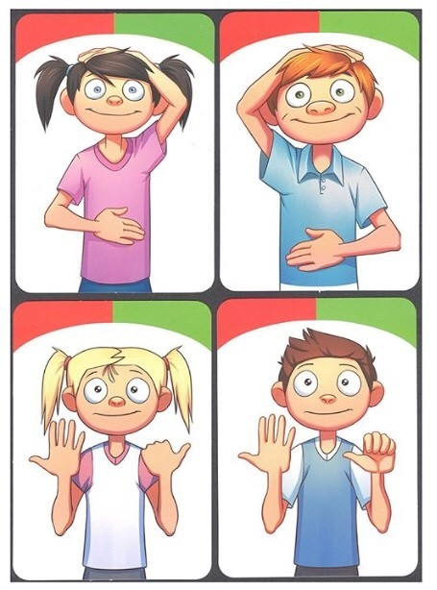
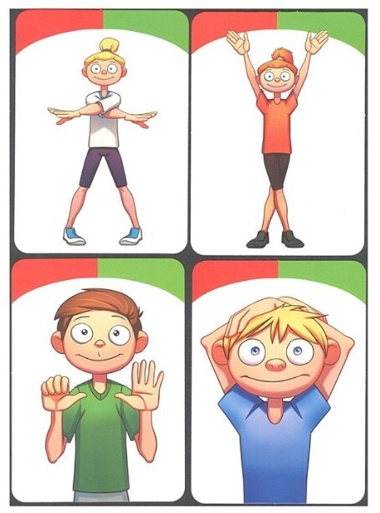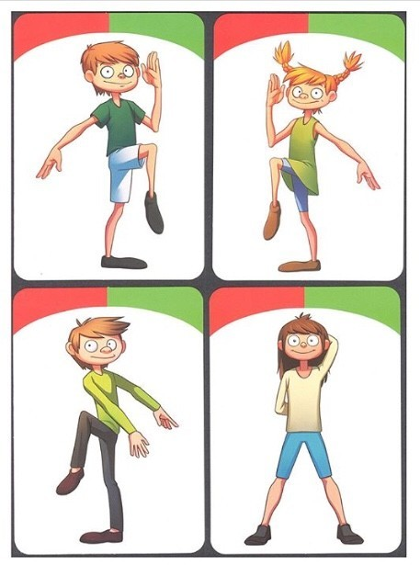
Пример отдельных упражнений из гимнастики:
«Перекрестные движения».
Мы делаем одновременные движения правой рукой и левой ногой, левой рукой и правой ногой. И так мы ходим, подпрыгиваем или танцуем под музыку. Мы двигаемся вперед, назад, в стороны, мы маршируем на месте. Главное, чтобы эти движения пересекали среднюю линию твоего тела. Хорошо, если ты также прикасаешься рукой противоположного колена. Представляешь, когда работают оба полушария твоего мозга, тебе легче, проще узнать что-то новое!
«Даббл Дудл» (Симметричное рисование).
Сначала ты можешь рисовать «двуручные» рисунки на классной доске или на больших листах бумаги на стене, потом переходи к работе за столом на меньших листах. Стань или сядь по центру своей рисовальной поверхности и одновременно двумя руками рисуй одинаковые изображения вправо и влево (с зеркальным отражением). Следи глазами за тем, что ты одновременно делаешь справа и слева.
«Слон».
Слегка согни колени. Вытяни левую руку вперед и так склони голову к плечу, как будто она приклеилась. Теперь рисуй рукой в воздухе лежащую восьмерку и вместе с рукой делай движение всем корпусом. Не забудь при этом смотреть поверх руки вперед и вдаль. (Возможно, ты увидишь «две руки» - это нормально.) Повтори упражнение правой рукой.
«Лежащая восьмерка».
Начинай рисовать левой рукой восьмерку из середины воображаемой цифры движением влево вверх. Следи взглядом за движением твоей руки. Нарисуй восьмерку три раза левой рукой и столько же раз правой рукой, а затем трижды нарисуй ее двумя руками сразу.
«Ножной насос».
Сядь на стул и положи ногу на ногу, т.е. на колено другой ноги. Крепко обхвати кончиками пальцев начало и конец икроножной мышцы. Двигай ступней вверх и вниз. Представь, будто твоя мышца на ноге из пластилина, который постепенно становится все мягче. Повтори упражнение с другой ногой.
«Сова».
Положи левую руку на противоположное плечо и крепко прижми его. Поверни голову и посмотри назад через одно плечо, затем через другое. Потом опусти подбородок к груди, сделай глубокий вдох и расслабься. Сделай так по три раза с каждой рукой.
«Активная рука».
Подними одну руку вверх и обхвати ее другой рукой. Сделай медленный выдох и одновременно подтолкни вытянутую руку еще выше. При каждом выдохе двигай вытянутой рукой в другом направлении: сначала назад, затем вперед, направо и налево. Повтори упражнение с другой рукой.

Статью подготовила учитель-дефектолог ОЦДиК Евсеева Алина Владимировна.

Использованы материалы из открытых источников сети интернет.

